上海交通大学科技创新总裁班

为服务上海建设全球影响力的科技创新中心，由上海市科委立项设立的上海市企业 家开放式创新领导力培训基地联合上海交大、上海沪江共同推出《“沪江一期”科技创 新总裁班》，课程面向长三角科技企业，课程全面深入讲授创新理念、路径、方法、工 具，从思想上引领、方法上指导、实践上借鉴，为企业当家人打开创新发展的新思路。 课程包括市长有约、上市名企游学、主题沙龙等特色活动。课程内容先锋前瞻、授课方 法新颖、名师名家荟萃、科创政策配套，培训合格的企业可获颁 30 万元额度创新支票。

★国内顶级名师名家课程 ★政府补贴项目
★上海交通大学与基地联合发证 ★高端人脉对接
★高校科研资源整合 ★30 万元科技创新支票发放 一、 培训安排
培训主题：科技创新领导力提升与工具方法的实践 培训对象：科技型企业董事长、总经理、技术研发负责人等 培训地点：上海市交通大学闵行校区学术活动中心

- 主办单位
上海市企业家开放式创新领导力培训基地

- 创新资源与服务支撑
上海交通大学科学技术发展研究院 上海沪江产业技术研究院
114 产学研协同创新服务平台

- 时间与费用
科技创新总裁班：常年招生，学时一年（十个月），每月集中学习一天，共 20 次
课，每期课程每位学员费用 39800 元（由上海市企业家开放式创新领导力培训基地补贴 20000 元，即交即补，名额有限），学员支付学费 19800 元。

费用汇至： 上海沪江产业技术研究院

纳税人识别号：52310120MJ5322323M
开户行：上海浦东发展银行奉贤支行 账号：98740154800001067
汇款请标明“沪江一期” 五、 课程安排
课程内容 | 讲 师
《上海交大科学科技创新情况及成果介绍》 | 朱新远
《中国制造 2025》 | 周汉民
《国家创新战略与企业创新实践》 | 王德培
《技术创新中的知识产权管理》 | 许春明
《科技创新与企业家精神》 | 秦 朔
《科技创新与企业转型》 | 陈勇鸣
《开放式创新的方法和工具》 | 史志东
《科技创新与科创板》 | 上交所专家
研讨会：邀请华为高层聊创新
市长有约·茶叙 | 特邀市长
主题沙龙--科技创新成果落地转化
《科技创新成果落地转化案例解析》 | 吴寿仁
《从精益生产到智能制造》 | 上汽讲师
游学活动一：参观考察阿里巴巴集团---感受阿里云计算及人工智能
游学活动二：参观考察凯宝药业---企业创新、转型变革之路
游学活动三：参观考察上汽集团--精益生产与智能制造

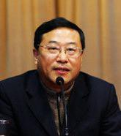
六、 部分师资介绍

序  号 | 姓名 | 介绍
1 | 王德培 | 王德培，中国经济体制改革研究会副会长，福  卡智库首席经济学家，享受国务院特殊津贴专 家。北京大学、浙江大学、复旦大学、上海交 通大学、同济大学客座教授 。主笔出版《中 国经济 2018》、《破解迷局》《人民币的未 来》、《第四次金融大爆炸》、《再平衡 - 中国的优势与美国的强势》等专著 。 | 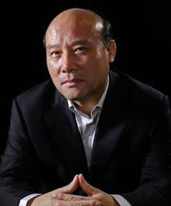
2 | 陈勇鸣 | 陈勇鸣，上海市委党校、上海行政学院经济学 部教授，硕士生导师和上海东方讲坛特聘讲 师。兼任科技管理干部学院、上海经济管理学 院等兼职教授。出版《创新的瓶颈与突破》、  《上海建设国际大都市的战略与途径》、《上 海迈向国际经济中心城市》、《把握金融》等 专著 。
3 | 史志东 | 史志东，上海市奉贤区政协委员，专利代理人、 上海市优秀技术经纪人，上海应用技术大学教 授，上海市技术转移协会副会长，全国高校科 技成果转化论坛常务副理事长，上海沪江产业 技术研究院副院长，114 产学研协同创新服务 平台创始人，科技部火炬中心、人才中心特邀 讲师。 | 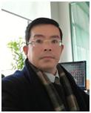

4 | 周汉民 | 周汉民，教授，现任上海市政协副主席，民建  上海市委主委，上海市社会主义学院院长，民 建中央副主席，全国政协常委，上海市中华职 业教育社主任，曾任中国驻国际展览局代表、 上海世界博览会申办工作领导小组办公室副 主任、浦东新区副区长、上海世博局专职副主 席。 | 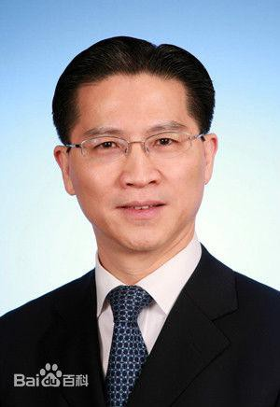
5 | 许春明 | 许春明，教授、博士生导师、兼职律师，现任 上海大学知识产权学院院长、德恒上海律师事 务所顾问。全国知识产权领军人才，国家知识 产权专家库专家，商务部企业知识产权海外维 权援助中心专家库专家。中国知识产权法学研 究会常务理事，中国科技法学会常务理事。 | 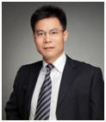
6 | 秦 朔 | 秦朔，人文财经观察家 秦朔朋友圈发起人  中国商业文明研究中心联席主任。复旦大学新 闻系学士，美国加州州立大学公共管理硕士， 中山大学企业管理博士。1990 年到 2004 年在 广州《南风窗》杂志担任总编辑，领导《南风 窗》成为中国影响最大的政经杂志。2004 年 11 月 15 日《第一财经日报》创刊后任总编辑。 曾任第一财经传媒有限公司总经理。著有《大 脑风暴》、《传播成功学》、《感动中国》、  《美国秀》、《大变局》、《告别 GDP 崇拜》 等著作。 | 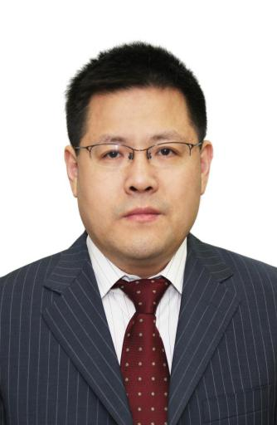
7 | 朱新远 | 朱新远，教授、博士生导师，上海交通大学科 学技术发展研究院常务副院长 | 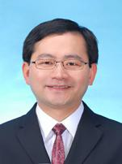

- 考核与证书
1、考核：出勤率 80%
2、证书： 完成课程后，将获得上海交通大学科学技术发展研究院联合上海市企业 家开放式创新领导力培训基地颁发结业证书，并成为企业家开放式创新领导力培训基地 校友，并免费赠送“科技中国创新研习社”会员一年。

八、 后续服务项目

企业经培训合格，可获颁最高 30 万元科技创新支票。 九、 咨询热线：400-061-6586

科技创新总裁班报名申请表

一、基本信息

姓 名（中文）： （英文） 性 别： □ 男 □ 女
民 族： 国 籍： □ 中 国 □ 其 他

身份证号码（或护照号）： 出生日期： 年 月 日 手 机： 联系电话：
通信地址： 邮 编：

E-mail： 传 真：

紧急联系人姓名： 手 机： 电话：
二、教育背景 最高学历：□ 研究生 □ 本科 □ 专科 毕业时间：
毕业学校： 专 业：

本科（大专）学历性质：□全日制 □夜大 □函授 □自考 □网络教育 □专升本 毕业证书编号（或学校编号）：
三、工作背景 工作单位： 职 务：
单位地址： 邮 编：
单位电话： 工作年限： 年 单位传真： 管理年限： 年 单位注册资金： 年销售额：
□同事/朋友 介绍人 单位 电话

□其他，请注明

精 彩 瞬 间

